Издается по благословению Высокопреосвященнейшего Никона митрополита Липецкого и Задонского
Серафимовский листок
храма преподобного Серафима Саровского г. Липецка
№35 (02.10.2016 года)

Опыт старшего поколения
Прихожанка храма Беляева Прасковья Митрофановна ответила на наши вопросы о чтении Священного Писания.
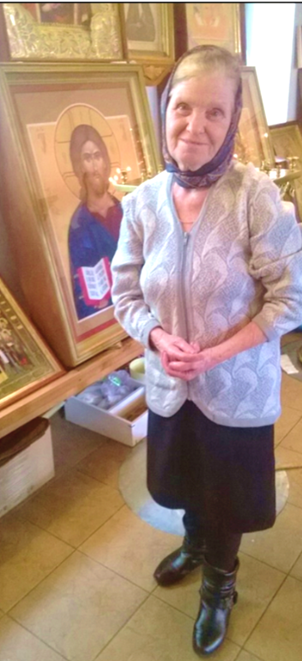 | - Прасковья Митрофановна, расскажите, какие православные книги Вы читаете?  - Когда у меня появляется свободное время, стараюсь читать Библию. Но иногда мне плохо понятен текст. Понимание мне облегчает внимательное чтение и сравнение текста с уже прочитанным для уточнения значения некоторых слов. Для чтения Библии нужно время и усердие. Также я читаю Евангелие утром и вечером понемногу.
Беляева
Просковья Митрофановна
- Что Вам дает чтение священных книг?
После прочтения Священного Писания, мне становится многое понятно, нахожу ответы в нем на свои вопросы, и на душе становится радостно от этого. Я чувствую, что недаром потрудилась, и это принесло мне пользу.
- Как, на Ваш взгляд, нам приучиться читать Священное Писание?
- В современном мире мы много спешим делать земные дела, но следует больше времени уделять духовному. Когда мы забываем о Боге, переносим Его на второй план, в нашей душе становится пусто, и наши грехи накапливаются как грязь. Поэтому нам нужно приложить все усилия, чтобы заставить себя держать Бога в своем сердце.
(Продолжение следует…)

Открытие нового 2016-17 учебного года в воскресной школе
25 сентября в воскресной школе во имя святого прп. Серафима Саровского состоялось праздничное мероприятие. День открытия нового учебного года связан также с 10-летним юбилеем воскресной школы, которая ежегодно пополняется новыми воспитанниками. В торжественном событии принял участие настоятель храма протоиерей Сергий Гришин, директор воскресной школы иерей Михаил Красильников, преподаватели – Чернова Елена Викторовна, Горбатовская Татьяна Семеновна, Струкова Ольга Викторовна, Давыдова Нина Петровна, Красильникова Вера Сергеевна, родители воспитанников и сами дети.
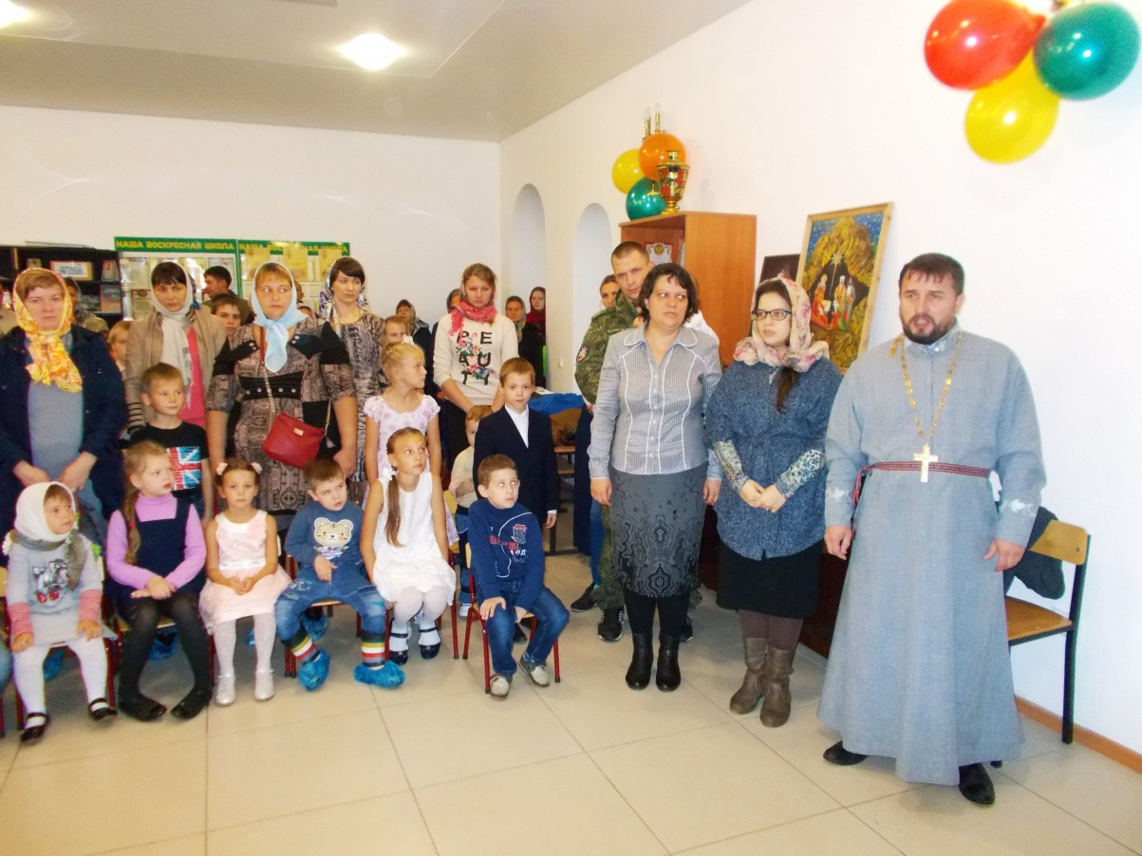
Молебен перед началом учебного года
В начале открытия праздника, которое состоялось после Божественной Литургии был отслужен молебен перед учением, после чего ко всем присутствующим обратился протоиерей Сергий Гришин. Настоятель храма поздравил учителей, родителей и детей с юбилейными торжествами и пожелал провести новый учебный год активно, со стремлением учиться и трудиться во славу Божию для спасения своей души.
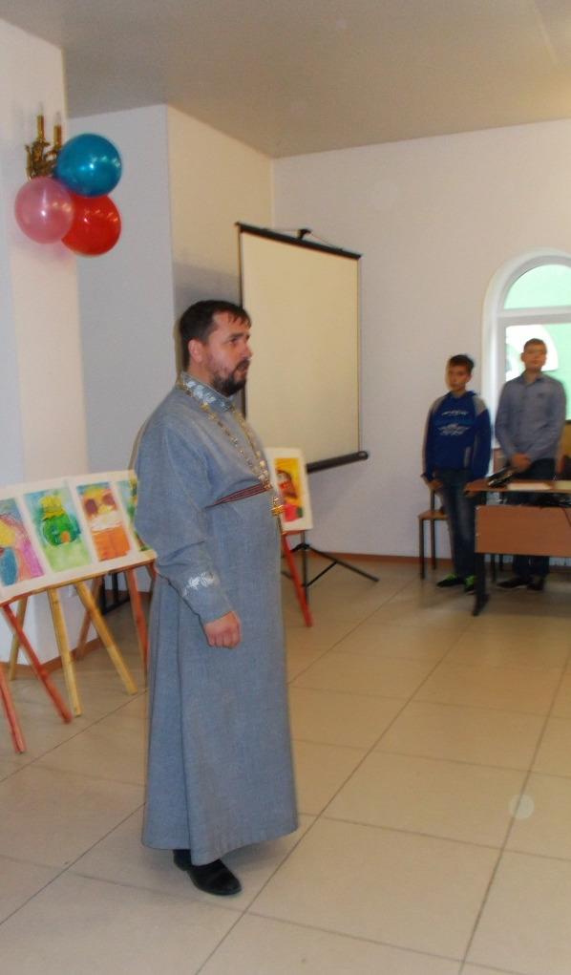 | 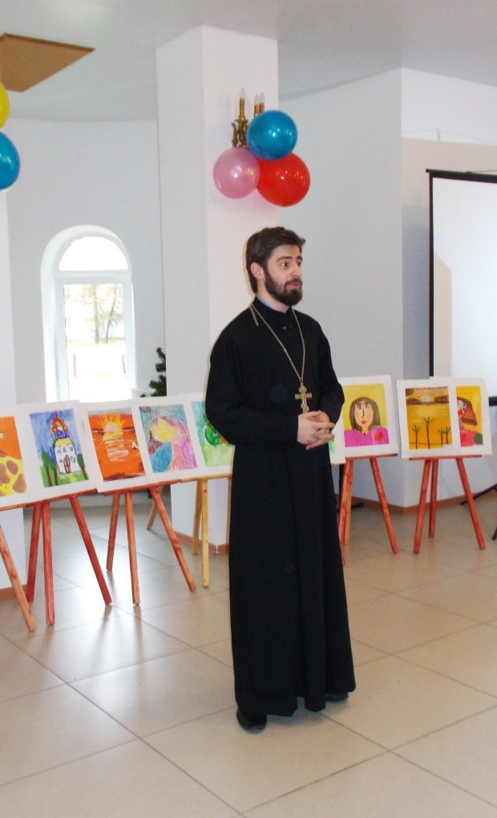
Протоиерей Сергий Гришин и иерей Михаил Красильников обратились ко всем присутствующим с поздравительной речью
Одной из главных частей праздничного мероприятия было выступление дошкольной группы под руководством Струковой Ольги Юрьевны. Малыши представили зрителям театрализованное выступление, в котором постарались раскрыть значение праздника Рождества Пресвятой Богородицы. Искреннее выступление самых маленьких воспитанников школы не оставило никого равнодушными.
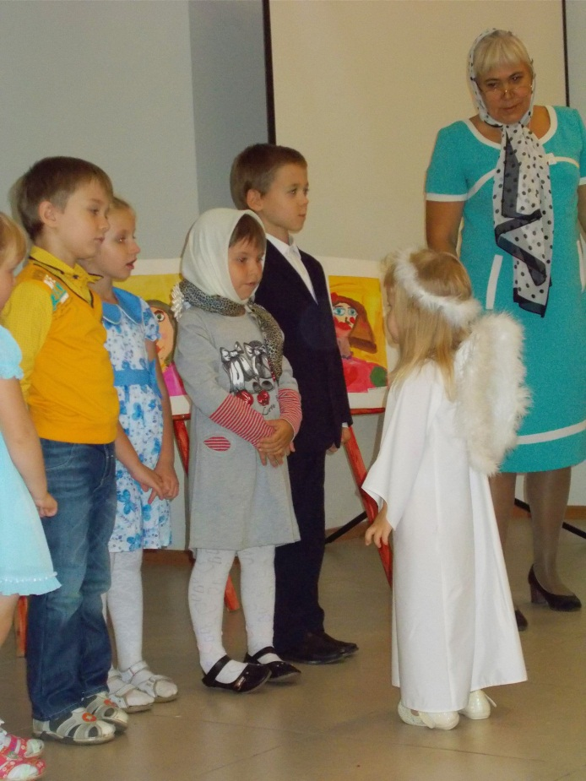 | 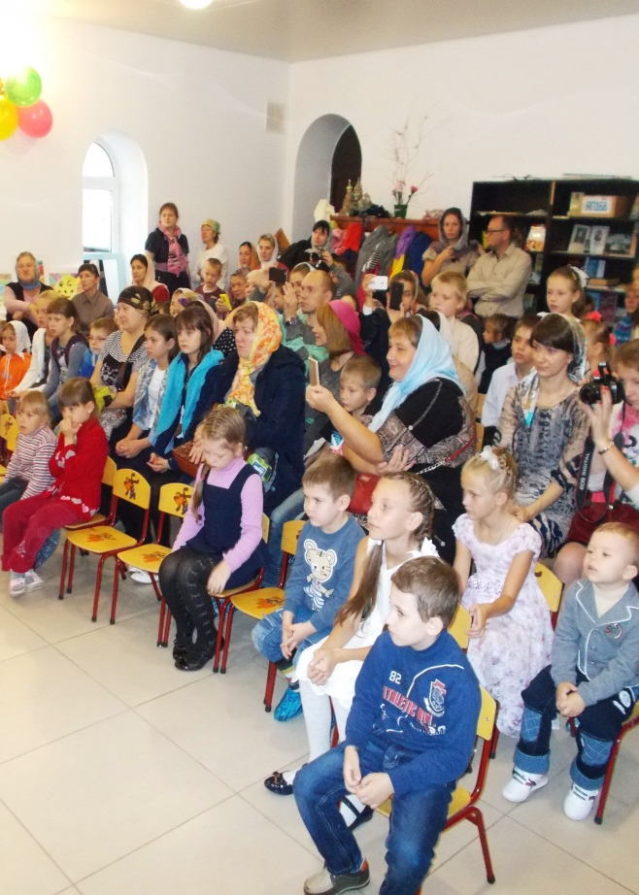
Выступление детей под руководством Ольги Юрьевны | Воспитанники воскресной школы и их родители внимательно смотрят выступление
Далее иерей Михаил Красильников представил новым ученикам их преподавателей. Учителя обратились со словами благодарности к настоятелю храму протоиерею Сергию Гришину за благоустроенное здание воскресной школы, в которой есть все условия для плодотворной деятельности по духовному воспитанию. Иерей Михаил Красильников призвал родителей и детей объединиться с воскресной школой в одну семью для того, чтобы воспитание детей православной вере не ограничивалось лишь воскресным днем.
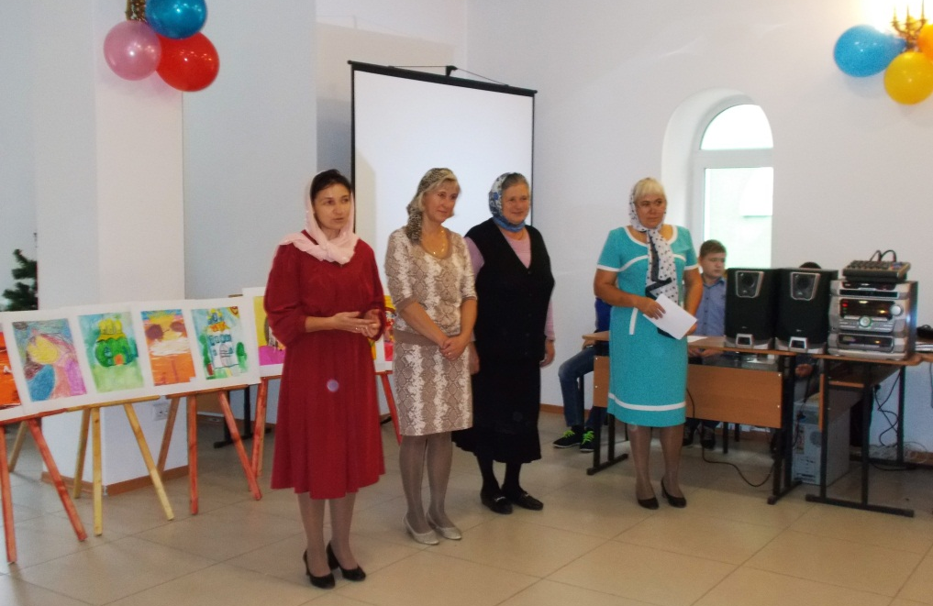
Обращение учителей воскресной школы ко всем присутствующим
Директор воскресной школы в своем выступлении выразил слова благодарности генеральному директору магазина «Школьный мир», Кузьминой Екатерине Александровне и Киселевой Наталье Анатольевне. По своему благому желанию они выделили канцелярские товары для воспитанников воскресной школы.
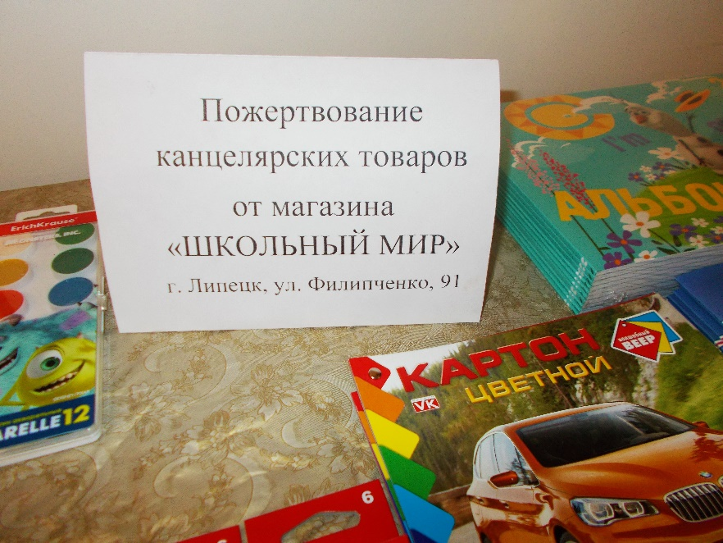
Канцелярские товары для воспитанников воскресной школы
В завершении торжественного открытия нового учебного года все зрители увидели 5-минутный видео-ролик об истории воскресной школы, который подготовил Мишин Кирилл, воспитанник молодежной группы. Закрыли праздничную программу участники приходского вокального ансамбля «Остров детства» под руководством Красильниковой Веры Сергеевны.
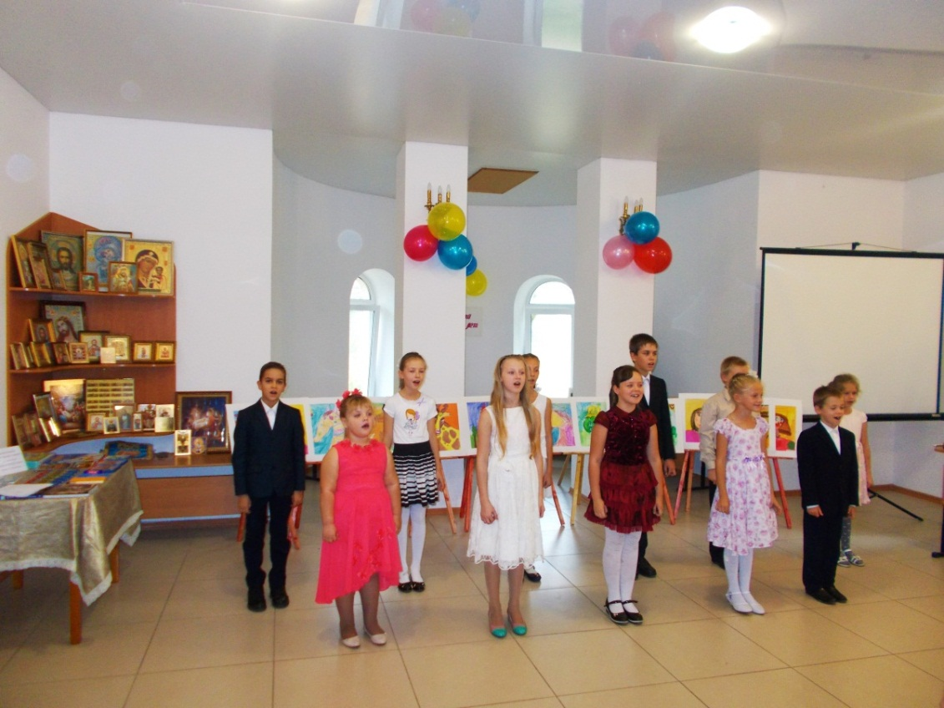
Выступление детского православного ансамбля
«Остров детства»
После закрытия праздничной программы была сделана общая фотография, а родители получили 5 % скидки от магазина канцелярских товаров «Школьный мир». Родители воспитанников выразили огромную благодарность настоятелю храма и педагогическому составу за такой торжественный день.
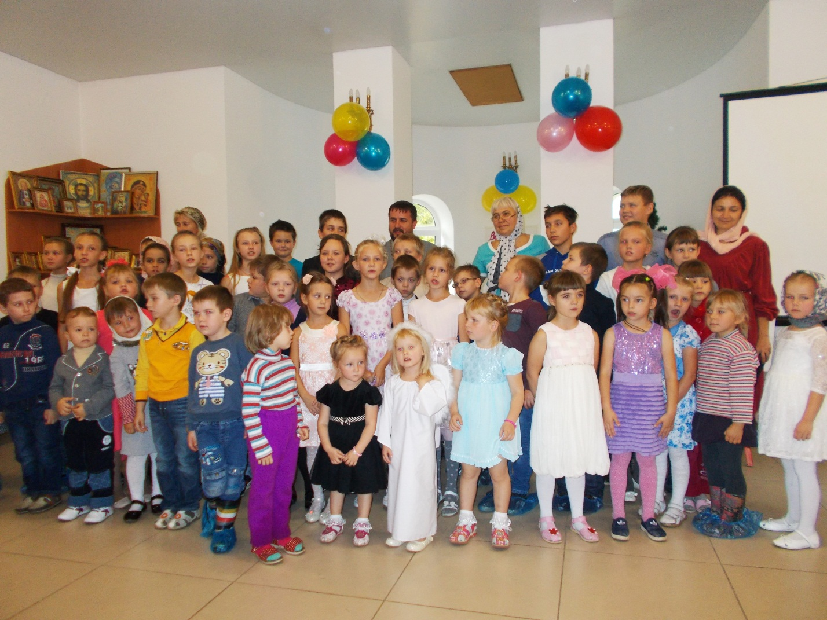
Совместное фото воспитанников воскресной школы,
учителей и настоятеля храма

Малышам о грехе жадности
29 сентября в МДОУ детском саду №25 г. Липецка состоялась беседа клирика храма прп. Серафима Саровского г. Липецка иерея Михаила Красильникова с малышами о грехе жадности.
Священнослужитель отметил, что в жизни очень важно быть внимательными к своим окружающим и уметь поделиться самым дорогим. Отец Михаил рассказал малышам, что тот человек, который жадничает и всегда старается забрать всё самое лучшее себе, даже то, что и не принадлежит лично ему, то рано или поздно остается ни с чем.
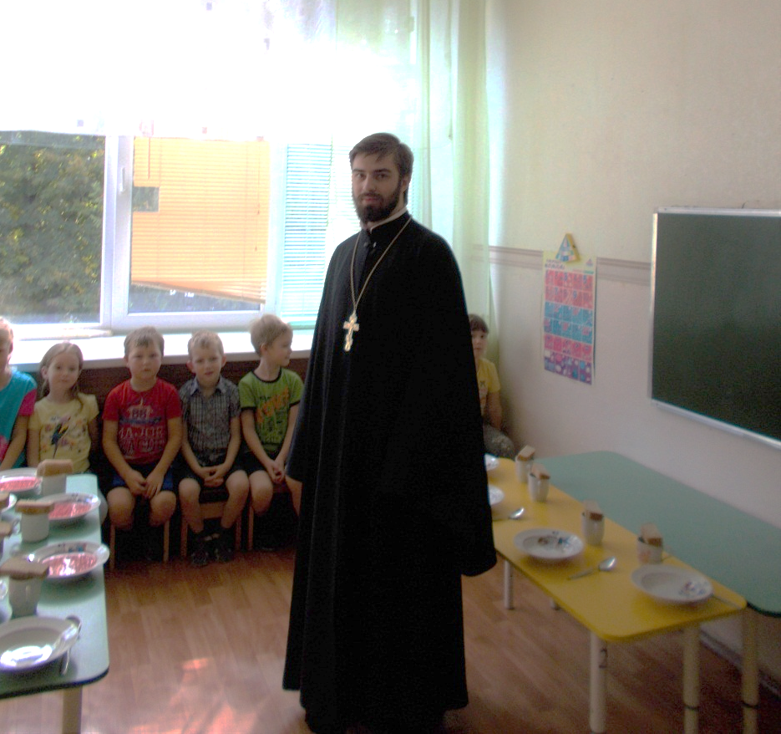
Иерей Михаил Красильников проводит беседу с малышами
Батюшка привел следующий пример: стоит большой кувшин с узким горлышком, в котором находится много вкусных конфет, но человек сможет взять из него только одну или две сладости, ведь иначе рука не сможет выйти обратно. Таким образом, отец Михаил призвал малышей не жадничать, а всегда стараться проявлять христианскую любовь ко своим окружающим.

Присяга кадетов
30 сентября, в день памяти святых мучениц Веры, Надежды, Любви и матери их Софии воспитанники кадетских классов МБОУ СОШ №14 г. Липецка помолились за Божественной Литургией в храме прп. Серафима Саровского г. Липецка. Ученики приняли участие в Таинствах Исповеди и Евхаристии.
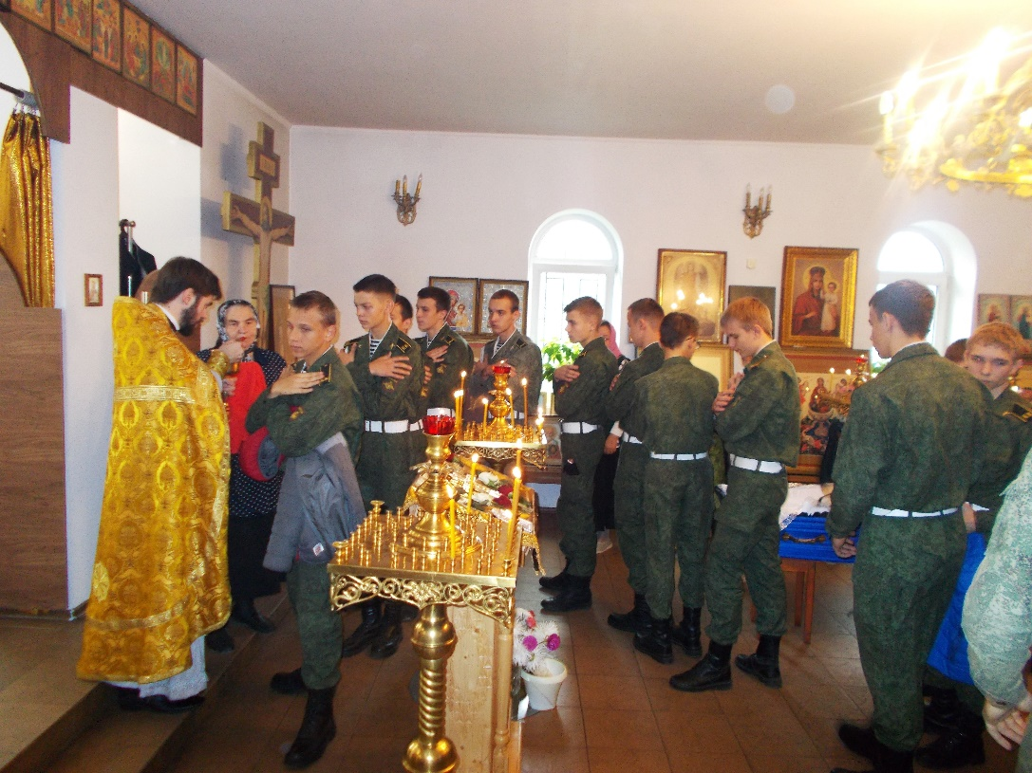
Воспитанники кадетских классов причащаются
Святых Христовых Таин
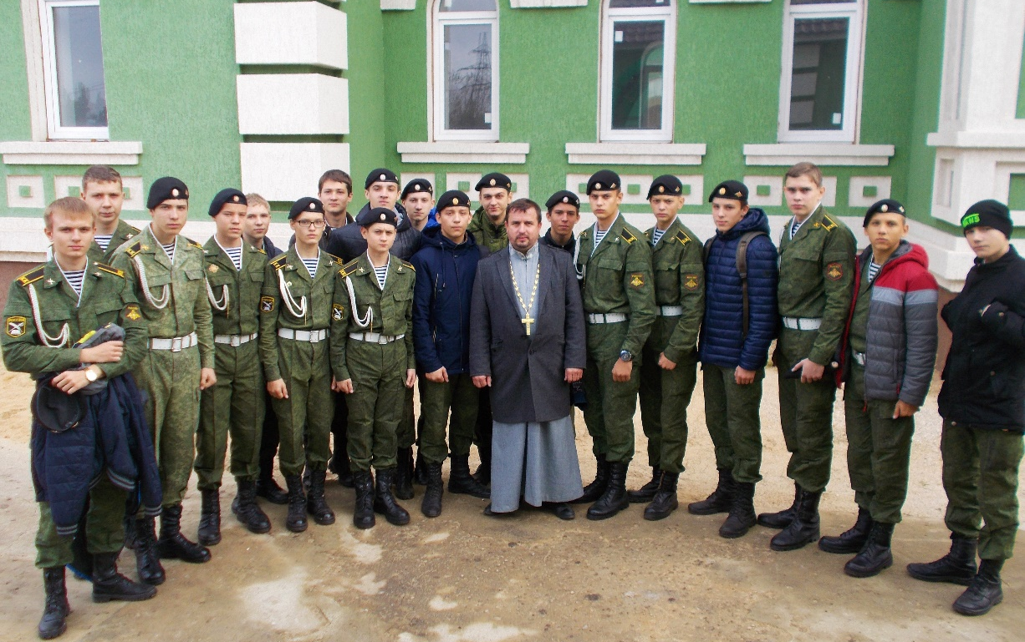
Протоиерей Сергий Гришин и кадеты МБОУ СОШ №14
после Богослужения
После Богослужения ребята отправились в свою школу для того, чтобы принять первую присягу в своей жизни. В этот памятный день ребята произнесли свои обещания в верности своей Родине.
На торжественной присяге по традиции МБОУ СОШ №14 собрались уважаемые ветераны и герои страны, действующие офицеры, а также постоянный гость школы настоятель храма прп. Серафима Саровского г. Липецка протоиерей Сергий Гришин. Священнослужитель призвал кадетов помнить произнесенные обещания о верности своей Родине и призвал их доказывать не только словами, но прежде всего делами любви к своим ближним.
Фото-обзор
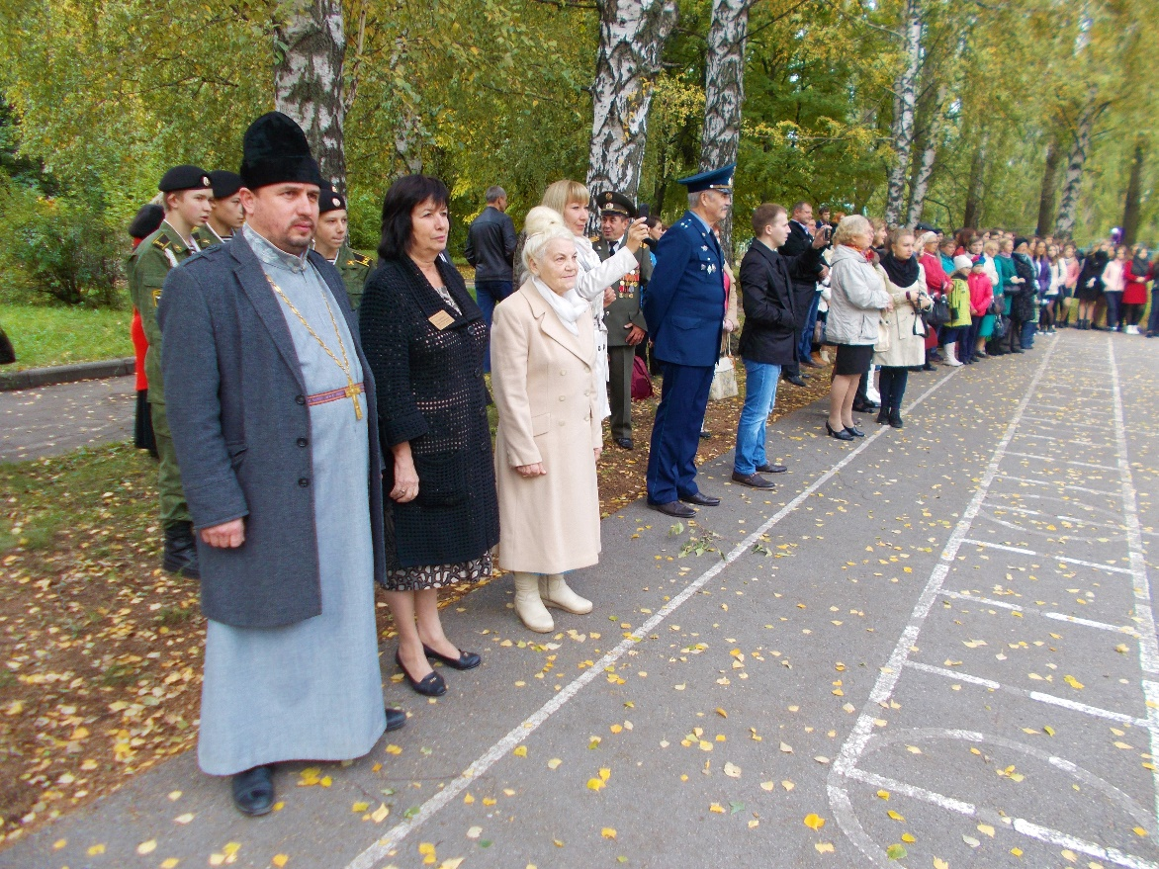
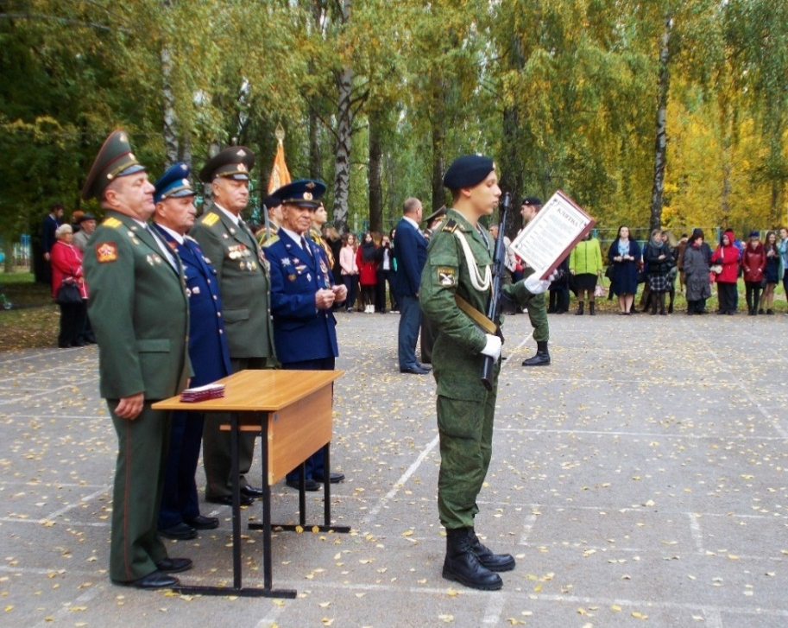
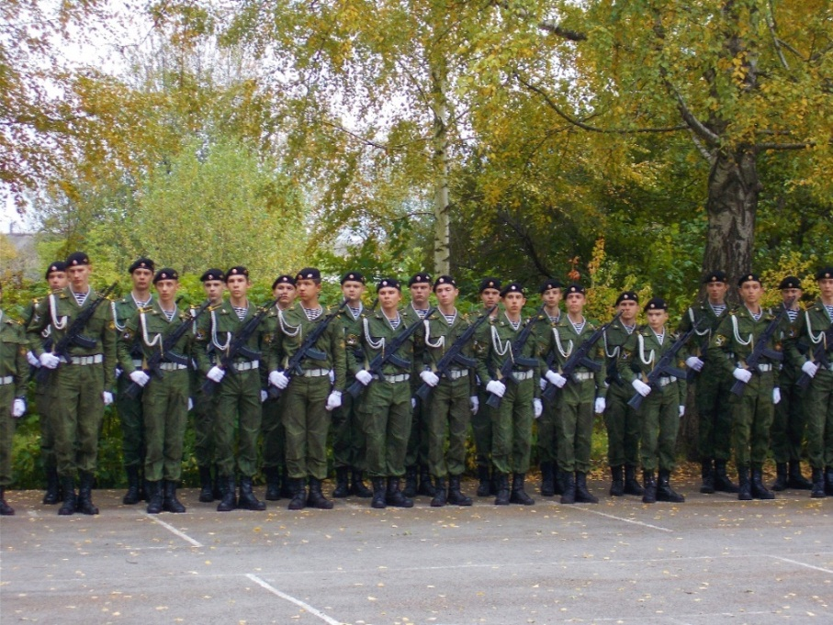

Из проповеди настоятеля храма протоиерея Сергия Гришина в 14 неделю по Пятидесятнице, неделю перед Воздвижением: «В сегодняшний день, дорогие братия и сестры, мы с вами слышали евангельское чтение, в котором Господь произносит притчу о господине, который назначил день свадьбы своего сына и пригласил гостей. Но они не приняли приглашения и начали оскорблять господина и его посланников. И тогда он приказал своим слугам созвать на пир всех, кого они найдут, так они и сделали. И когда все гости оказались на свадьбе, среди них были достойные и недостойные, в небрачной одежде. И тогда недостойных вывели вон.
Иисус Христос закончил эту притчу словами: «Так будут последние первыми, и первые последними, ибо много званых, а мало избранных». (Мф. 20:16)
Эта, казалось бы, простая и понятная притча говорит нам об одной закономерности. Человек понимает все, что хочет от него Бог, но принять он этого не может. И в ответ Господу на Его призыв у человека идет лукавство. Люди пытаются зацепиться за все земное, ищут оправдание, но не предпринимают конкретных дел, которых хочет от нас Господь. И если мы так и останемся в своем жестокосердии на призыв Бога унаследовать Царство Небесное, тогда на наше место придут другие. Нам, конечно, очень сложно смирить свое сердце перед Лицом Бога, но для этого нам даются болезни и испытания. Услышав эту притчу, научимся и мы не противиться Слову Божию и ответить на Его призыв своими добрыми делами.
25 сентября 2016 г.
Православные кроссворды для детей
 |  |  |  |  |  |  |  | ²
 |  |  |  |  |  |  |  |  |  |  |  | ⁷
 |  |  |  |  |  |  |  |  |  | ⁶
 |  |  |  |  |  |  |  |  |  |  |  |  |  | ¹³
 |  |  |  |  |  | ³ |  |  |  | ⁸
 |  | ¹
 |  |  |  |  |  |  |  | ¹² |  |  |  |  |  |  |  | ¹⁶
 |  |  | ⁴
 |  | ⁵ |  | ⁹ |  |  |  |  |  |  |  | ¹⁵ |  |  |  |  |  | ¹⁸
 |  |  |  |  |  |  |  |  |  | ¹⁴
 |  | ¹¹
¹⁰ |  |  |  |  |  |  |  |  |  | ¹⁷ |  |  |  | ¹⁹
По горизонтали: 1. Название молитвенного диалога, которое диакон произносит от лица верующих. 4. Мирское имя преподобного Сергия Радонежского. 5. Апостол, который умер своей смертью. 8. Первая русская княгиня, крестившаяся в православную веру. 10. Место, где был распят Иисус. 11. Самый главный православный праздник, которым заканчивается Страстная седмица? 14. Город, в котором на апостолов сошел Святой Дух. 17. Первая женщина на земле. 19. Птица, которая первой покинула стены ковчега.
По вертикали: 2. Страна, в состав которой сегодня входит родина святителя Николая. 3. Песнопения, прославляющие Бога, которые поются в начале Литургии на два клироса. 6. От греческого «приношение» …? 7. Количество служебных просфор, используемых на Литургии. 9. Первая печатная книга на Руси, вышедшая в свет в 1564 г. 12. Великий князь киевский, при котором произошло крещение Руси. 13. Знамение Завета, который заключил Бог с потомством Ноя. 15. Самая знаменитая икона Андрея Рублева (XV в.). 16. Кем был Иаков Заведеев до того, как стал учеником Иисуса. 18. Перед этой иконой преподобный Серафим Саровский молился всю свою жизнь и отошел ко Господу.

Приближающиеся праздники
4 октября – обретение мощей
свт. Димитрия Ростовского.

6 октября – зачатие Пророка, Предтечи и Крестителя Господня Иоанна.

8 октября – преставление прп.
Сергия Радонежского.

9 октября – преставление апостола и евангелиста Иоанна Богослова
Расписание Богослужений
Богослужения совершаются ежедневно. В течение всей недели можно принять участие в Таинствах Исповеди и Причастия.
Начало Божественной Литургии в 8:00, вечернего богослужения в 17:00. Еженедельно по субботам в 16:00 для всех желающих совершается Таинство Соборования.
Приход храма во имя св.
прп. Серафима Саровского г. Липецка.
Тел.: 8-960-147-47-48.
Храм открыт ежедневно с 7:30 до 18:30
Настоятель храма – протоиерей Сергий Гришин
Учебные занятия детской воскресной школы и молодёжной группы проводятся каждое воскресенье после окончания Божественной Литургии.
Помимо обучения основам Православной веры православные педагоги осуществляют в будние дни факультативную работу по направлениям: вокальный ансамбль «Остров детства», художественная студия, моделирование и резьба по дереву.
Тел.: 8-920-534-17-18 (директор воскресной школы – иерей Михаил Красильников)
Местная Православная религиозная организация Приход храма прп. Серафима Саровского г. Липецка
Липецкой Епархии Русской Православной Церкви
(Московский Патриархат).
398037, г. Липецк, ул. Опытная, 17 а.
ИНН 4825046758, КПП 482501001, р/с 40703810235000100516 в ОСБ 8593
г. Липецк, БИК 044206604, к/с 30101810800000000604

ПРОСЬБА! НЕ ИСПОЛЬЗОВАТЬ ПРИХОДСКОЙ ЛИСТОК В ХОЗЯЙСТВЕННЫХ И БЫТОВЫХ НУЖДАХ!

